# IT210 Sistemi informacionih tehnologija

kreacija web sajta e-prodavnice nakita

IT210 Sistemi informacionih tehnologija 1

UVOD 2

GLAVNI DEO 3

ZAKLJUČAK 4

LITERATURA 5

# UVOD

Projekat je jednostavna PHP aplikacija koja podržava korisničku autentikaciju, sa dva nivoa korisničkih privilegija, i podržava osnovne CRUD operacije nad bazom podataka.

Regularan nalog se može kreirati direktno u aplikaciji, registracijom novog naloga. Admin nalozi se trenutno dodeljuju direktno u bazi podataka, a u produkcionoj aplikaciji, za ovako nešto bi se najverovatnije koristio neki CMS sistem.

Aplikacija i baza podataka su trenutno hostovani na privantom računaru ali su spremne da budu ubačene na bilo koj LAMP stack.

# GLAVNI DEO

Projektni zadatak je bio kreiranje veb stranice e-prodavnice nakita

Korićene tehnologije:  
PHP  
MySQL(MarinaDB)

HTML  
CSS  
JavaScrypt  
  
Sajt se sastoji od:

4 glavnih stranica (Home, Store, Kontakt,I Pretraga) koje su dostupne svima  
2 stranice za menadzment korisnika (Login, register i logout forma)  
2 stranice za normalne korisnike (Korpa i adrese)  
1 stranica za admine (admin tool)

Sve stranice su samo samoobjašnjavajuće osim admin tools koja dozvoljava admin korisnicima da ubace produkte u bazu preko sajta.  
  
Screenshot sajta:

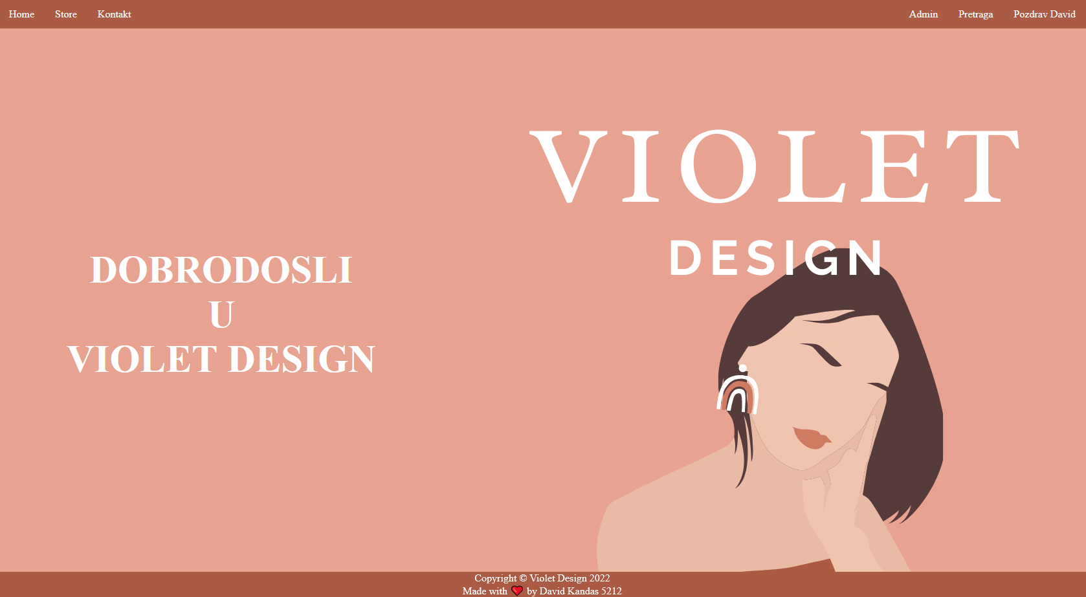

# ZAKLJUČAK

Neke od važnijih stvari koje sam radio na projektu je povezivanje PHP web stranice sa bazom podataka, struktuiranje PHP aplikacije i filtriranje i sanitizacija korisničkog inputa pri upisivanju u bazu podataka.

# LITERATURA

1. <http://lams.metropolitan.ac.rs:8080/lams/index.do>

2. <https://neumorphism.io/> (Za css)

3. <https://uiverse.io/>(za css)

4. <https://stackoverflow.com> (za resavanje problema)

5 <https://www.w3schools.com/> (za resavanje problema i css)